１１ プログラミングとアルゴリズム
前章までで、Visual Basic .Netの主な制御構造の説明は終わりです。これまで作成したプログラムはあまり複雑な事は行っていませんでしたが、複雑な動作をプログラムする為には、動作を行うためのアルゴリズムと呼ばれるものを正しく記述する能力が要求されます。本章では、様々な制御構造を組み合わせて基本的なアルゴリズムの作る方法をいくつか例を挙げて解説します。
例題１１－１ ソートを行うプログラム
日常生活でも、数字や文字などのデータを特定の法則に従って並べ替えることは頻繁に行われます。例えばクラスの名簿は一般的に名前をあいうえお順に並べますし、スポーツの成績なども成績の良い順番に並べられるのが一般的です。このような並べ替えのことをソート（Sort）と呼びます。ここでは、ソートのプログラム例として、１０個の数字を数字の大きい順に並べ替えるプログラムを作成してみましょう。
この問題を人間に解かせる場合は、「この１０個の数字を大きい順に並べて下さい」と言えばおそらく誰でも特にやり方を指示しなくても簡単に並べ替えを行うができるのではないかと思います。しかし、ここまでのプログラミングの知識でこの問題を解くプログラムを作成せよと言われてもおそらくほとんどの方は、どうしてよいかわからないのではないでしょうか？
コンピュータにこの問題を解かせる為には、数字がどのように並んでいても最終的に必ず大きい順に数字をならべかえる為の手順をあいまいな部分がないように指示する必要があります。この手順のことを「アルゴリズム」と呼び、「アルゴリズム」を正しく記述する能力を身に付けるということは、「プログラミング」の勉強の中で非常に重要なウェイトを占めるものです。
アルゴリズムを記述する際に最も重要なことは、誰が（たとえコンピュータのように全く融通が利かない人が）見ても、誤解のないような「あいまいな所が全くない」手順を記述することです。ある程度プログラミングに慣れてくれば、頭の中でアルゴリズムを組み立ててそれをそのままプログラムに直すことができるようになりますが、アルゴリズムの記述は日常生活ではあまり行わないような表現を行う為、慣れるまでは一つ一つの手順を紙などにメモしながら作り上げていくことをお勧めします。

それではソートを行うアルゴリズムの作成方法の一例を具体的に挙げてみます。皆さんは、数字を並べ替える時に、どのような方法で数字を並べ替えているでしょうか？無意識のうちに並べ替えを行ってはいても、やはりなんらかの手順を追って並べ替えを行っているはずです。アルゴリズムを記述するということは、その手順を一つ一つ具体的に記述することに他なりません。
ソートを行う手順には人によって様々な方法があると思いますが、ここでは以下のような考え方でソートを行うことにします。
１．１０個の数字の中から一番大きな数字を探し出す。
- 見つけた数字と先頭の数字の場所を入れ替える。
- 残りの９個の数字の中から一番大きな数字を探し出す。
- 見つけた数字を２番目（残りの９個の中の先頭）に持っていく。
- ・・・以下同様の手順を繰り返す。
この方法を使えば、数字がどんな順番に並んでいても最終的に大きい順に並べ替えることが可能です。勘の良い方は、これは１，２の手順を１０回繰り返しているから、繰り返しを使ってプログラムをすれば良い事に気づいたのではないかと思います。そこで、この方法を、繰り返しを使った表現に書き直してみましょう。

- ｎ＝１とする
- ｎ～１０番目の数字の中から一番大きな数字を探し出す。
- 見つけた数字と、ｎ番目の数字を入れ替える
- ｎが１０になったらプログラムを終了する。そうでなければｎに１を足して２へ戻る

さらにこれをVisual Basic .Net風に書けば以下のようになります。

１． Dim n As Integer
２． For n = 1 To 10
３． ｎ～１０番目の数字の中から一番大きな数字を探し出す。
４． 見つけた数字とｎ番目の数字を入れ替える
５． Next

これでおおまかな方針は定まりました。しかし、依然として３．と４．の手順はあいまいなままで、具体的な方法は書かれていません。次は、この３．と４．の手順を具体的にアルゴリズムに直してみましょう。
まず、ｎ～１０番目の数字の中から一番大きな数字を探し出す方法を考えて見ましょう。これにも様々な方法が考えられると思いますが、以下の手順をとることにします。

ｎ番目から１０番目まで前から順番に数字を比較して行き、それまでに見つかった一番大きい数字の場所を記録する。

この方法を細かく手順に分けると以下のようになります。

  - まず、最初のｎ番目の数字を「最大値」、「最大値の場所」をｎ番目とする。
  - n+1番目の数字と「最大値」を比較し、n+1番目の数字が「最大値」より大きければ、「最大値」をｎ＋１番目の数字に変更し、「最大値の場所」をn+1とする。
  - ｎ+2、n+3、・・・１０番目の数字について、２の手順を繰り返す。

各自手順を追って、この方法でどんな場合でも、ｎ～１０番目の数字の中から一番大きな数字を探し出すことができることを確認して下さい。
次は、これをVisual Basic .Net風に書き直せばこの部分のプログラムは完成します。先ほどの例と同様に、２．及び３．の部分はFor文を使った繰り返しによって記述することが可能です。なお、この部分が実行される前に、数字という配列変数に１０個の数字が格納されているものとします。

Dim i, 最大値、最大値の場所 As Integer
最大値 = 数字（ｎ）
最大値の場所 = n

For i = n + 1 To 10
If 数字(i) > 最大値 Then
最大値 = 国語の点数(i)
最大値の場所 = i
End If
Next

これで、最大値を見つける部分のプログラムは完成しました。

次は、見つけた数字とｎ番目の数字を入れ替えるアルゴリズムを記述します。先ほどのアルゴリズムで、ｍ番目の数字が最大値であることがわかったとすると、この部分のアルゴリズムは

ｎ番目の数字とｍ番目の数字を入れ替える

ということになります。単純に考えるとこれは

数字（ｎ） = 数字（ｍ）
数字（ｍ） = 数字（ｎ）

と書けば良いのではないかと思われるかもしれませんが、残念ながらこれはうまくいきません。なぜならば、一行目のプログラムを実行した時点で、数字（ｎ）の中身が、数字（ｍ）で上書きされてしまい、失われてしまうからです。
例えば 数字（ｎ）が５０、数字（ｍ）が７０の場合、上記の２行のプログラムを実行すると変数の中身は以下のようになり、うまくいきません。

 | 数字（ｎ）の値 | 数字（ｍ）の値
実行前 | ５０ | ７０
数字（ｎ） = 数字（ｍ） | ７０ | ７０
数字（ｍ） = 数字（ｎ） | ７０ | ７０

これを防ぐために、数字を入れ替えるプログラムを記述する際には、次のように片方の値を保持するための変数を一つ用意し、以下のように記述する必要がある点に注意して下さい。

Dim 数字控え As Integer
数字控え = 数字（ｎ）
数字（ｎ） = 数字（ｍ）
数字（ｍ） = 数字控え

このプログラムを実行すると、下記のように、正しく数字が入れ替わります。

 | 数字（ｎ） | 数字（ｍ） | 数字控え
実行前 | ５０ | ７０ | ？
数字控え ＝ 数字（ｎ） | ５０ | ７０ | ５０
数字（ｎ） = 数字（ｍ） | ７０ | ７０ | ５０
数字（ｍ） = 数字控え | ７０ | ５０ | ５０

これで、全ての手順をアルゴリズムに直し、さらにそれをVisual Basic.Netのプログラムに書き直すことができました。あとは、作成したプログラムをつなげれば完成です。
それではまずフォーム部分から作成していきましょう。
１．コントロールの配置とプロパティの設定
新しく「例題１１－１」というプロジェクトを作成し、図１１－１のようにグループボックスを一つ作成し、その中に１０個のテキストボックスを配置して下さい。また、グループボックスの下に一つボタンを配置して下さい。このとき、８章の例題と同様に必ずテキストボックスは左から順番にグループボックス内に配置する必要がある点に注意して下さい。
このように配置を行うことによって、８章で解説したコレクションを使って、テキストボックスを扱うことが可能になります。具体的には、グループボックスにｘ番目に配置したオブジェクトはコレクションを使って、GroupBox1.Controls（x – 1）で表すことができるので、左から順番にテキストボックスを配置することで、それぞれのテキストボックスの数字を
GroupBox1.Controls（０）.Text GroupBox1.Controls（1）.Text ･･･ GroupBox1.Controls（9）.Text
で参照することが可能になります。
配置が完了したら、それぞれのオブジェクトのプロパティを以下のように変更して下さい。
オブジェクト | プロパティ | 設定値
GroupBox1 | Text | 空白
すべてのテキストボックス | Text | 空白
Button1 | Text | 並べ替え

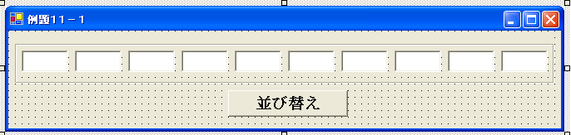
図１１－１
２．イベントハンドラの設定
並べ替えボタンをダブルクリックし、以下のプログラムを記述して下さい。
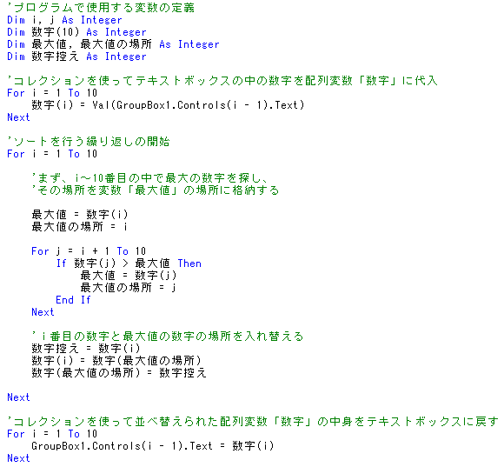
最初の部分で、コレクションを使って、テキストボックスに入力された数字を配列変数「数字」に格納しています。次に、先ほど説明した手順で配列変数「数字」の中身の並べ替えを行い、最後に並べ替えられた数字をテキストボックスに戻して終了しています。
各自、このプログラムを実行し、テキストボックスの中に適当な数字を入力し、「並べ替え」ボタンをクリックすると並べ替えが正しく行われることを確認して下さい。

例題１１－２ アラーム付きデジタル時計の作成
次は、少し実用的なプログラムの例とアラーム付きデジタル時計を作成してみましょう。
アラーム付き時計の具体的な機能としては以下の２つがあります。
- 画面に時刻（何時何分何秒）を表示する
- アラームを鳴らす時刻を設定するテキストボックスと、アラームをＯＮにするボタンを用意し、指定した時刻になったら音を鳴らす
それぞれについて、アルゴリズムを設計し、プログラムを作成してみましょう。
- 時刻の表示
時刻を何時何分何秒という形で表示することにしたので、時計の時刻の部分は１秒おきに表示を更新する必要があります。１秒おきに表示を更新するというプログラムはこれまでの知識では作成できませんので、まず、タイマーという新しいコントロールの説明を行います。
タイマーコントロールは、決められた時間ごとに、タイマーｲベントというイベントを発生させるコントロールです。タイマーイベントの発生時に、他のボタンのクリックイベントなどと同様に、イベントハンドラーを実行することが可能なので、
- タイマーコントロールを使って、１秒おきにタイマーイベントを発生させる
- タイマーイベントのイベントハンドラで時刻の表示を更新する
というアルゴリズムで、時計の時刻を表示することが可能になります。
それでは、実際に時刻を表示するプログラムを作成してみましょう。例題１１－２という新しいプロジェクトを作成し、フォームにタイマーコントロール（図１１－３）をドラッグして配置して下さい。タイマーコントロールはこれまでのコントロールとは異なり画面上には表示されないコントロールなので、フォーム上には配置されず、図１１－４のように画面下の部分に配置されます。また、画面下のタイマーコントロールをクリックすることで、タイマーコントロールのプロパティを変更ことができます。
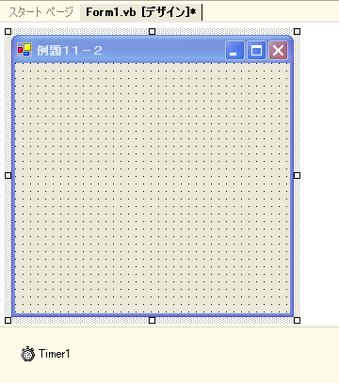
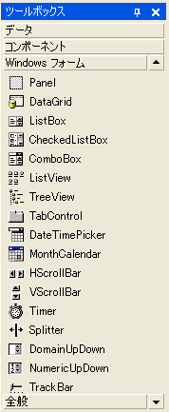
配置したタイマーコントロール
図１１－３ 図１１－４

次に、配置したタイマーのプロパティを以下のように変更して下さい。

オブジェクト | プロパティ | 設定値
Timer1 | Enabled | True
Timer1 | Interval | 1000

Enabledプロパティはタイマーコントロールを有効にするかどうかを決めるプロパティで、設定値がTrueの場合のみ、タイマーイベントが発生するので、Trueを設定して下さい。Intervalプロパティは、タイマーイベントが発生する間隔（単位はミリ秒）を設定するプロパティなので、ここでは1000ミリ秒（＝１秒）を設定して下さい。

２．イベントハンドラの記述
タイマーイベントのイベントハンドラを記述するには、他のオブジェクトと同様に、画面に配置したタイマーをダブルクリックします。イベントハンドラーに以下のプログラムを記述して下さい。
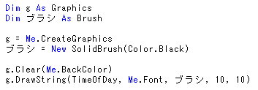
最初の４行は、グラフィックスの章で解説した、グラフィックスオブジェクトやブラシを作成する部分です。g.DrawStringの部分で、現在時刻を表す文字列である TimeOfDay を使って画面の座標が（10,10）の位置に現在時刻を表示しています。
g.Clear(Me.BackColor)は、引数で指定した色でグラフィックスオブジェクトを塗りつぶすという意味を持つメソッドで、Me.BackColorを指定することで、フォームの背景色で塗りつぶしを行います。この行を記述しなかった場合、前に表示した時刻の上に重ねて新しい時刻を表示してしまうため、時間が読めなくなってしまいます。各自、g.Clearの行を削除してプログラムを実行し、どのような不具合が起きるかを確認してみて下さい。
以上が時刻を表示するプログラムです。このように、Visual Basic .Netに用意されているコントロールを適切に利用したアルゴリズムを考えることで、時計のように一見複雑なプログラムが必要に思えるプログラムも、このようにたった６行で記述できてしまいます。
２．アラームを鳴らす
時刻が来たらアラームを鳴らすというプログラムも、実は非常に簡単に実現することが出来ます。このプログラムではタイマーイベントによって、一秒おきに現在時刻を表示しなおしていますので、その時に同時に現在時刻が設定されたアラームの時刻であるかどうかをチェックし、アラームの時刻であれば音を鳴らすというプログラムを書けばアラーム機能を実現することができます。
先ほどのフォームに、テキストボックスを２つ、ラベルを２つ、チェックボックスを１つ追加し、以下のようにプロパティを設定し、図１１－５のようなフォームを作ってください。チェックボックスはツールボックスのCheckBoxというボタンを使って配置することができます。なお、チェックボックスと以前の例題で出てきたラジオボックスの違いは、ラジオボックスは複数のラジオボックスの中の一つだけがチェックされるようなチェックボタンを作成する場合に使われるのに対し、チェックボックスは一つ一つのチェックボタンが独立しているという点にあります。

オブジェクト | プロパティ | 設定値
TextBox1 | (Name) | アラーム時刻
TextBox1 | Text | ０
TextBox2 | （Name） | アラーム分
TextBox2 | Text | ０
CheckBox1 | （Name） | アラームスイッチ
CheckBox1 | Text | アラームON

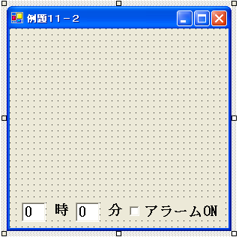
図１１－５

次に、先ほどのイベントハンドラに以下のプログラムを追加してください。

If アラームスイッチ.Checked = True And Hour(TimeOfDay) = Val(アラーム時間.Text) And Minute(TimeOfDay) = Val(アラーム分.Text) Then
Beep()
End If

このプログラムではIf文で以下の３つの条件をチェックしています。
- アラームスイッチ.Checked = True
アラームスイッチのチェックボックスがチェックされている場合に真になる
- Hour(TimeOfDay) = Val(アラーム時間.Text)
Hour（TimeOfDay）と記述することで、現在時刻の時間を計算することができます。したがって、この条件式は現在時刻の時間が、アラームの時間と一致する場合に真になる
- Minute(TimeOfDay) = Val(アラーム分.Text)
Minute（TimeOfDay）と記述することで、現在時刻の分を計算することができます。したがって、この条件式は現在時刻の分が、アラームの分と一致する場合に真になる
それぞれの条件式をAnd論理演算子でつないでいるので、このプログラムはアラームがONになっており、現在時刻がアラームにセットされた時間に一致した場合のみBeep（）を実行するという動作を行います。Beep（）は音を鳴らすという動作を行う関数なので、このたった３行のプログラムによってアラーム機能を実現することができるようになります。
３．時刻を文字盤を使って表示する
これでアラーム付き時計が完成しましたが、このプログラムはほんの１０行ほどのプログラムで、完成してみると少し拍子抜けした人もいらっしゃるのではないかと思います。そこで、時刻の部分を数字ではなく、文字盤で時刻を表示するようするプログラムを作ってみます。
数字で時刻を表示するには、単にTimeOfDayで得られる文字列を表示すればよかったので非常に簡単でしたが、文字盤式の時計はそう簡単にはいきません。そこで、まず文字盤式の時計を表示するためのアルゴリズムを考えてみることにします。まず最初に、文字盤式の時計が一体何から構成されているかを考えて見ましょう。文字盤式の時計は葉以下の部品の集まりでできています。
- 文字盤
文字盤は、「文字盤の枠」と「目盛り」と「時間を表す１から１２の数字」で構成されています。
- 秒針、分針、短針
それぞれ、秒、分、時間を針で表示する必要があります。
これらの部品を順番に一つ一つ描画するプログラムを作成すれば、文字盤式時計が完成します。それでは順番に部品を描画するプログラムを作っていくことにします。
  - 文字盤の枠を描画する
まず文字盤の枠を描画してみましょう。ここでは、中心の座標が，（１４０，１１０）、半径が１００の円を文字盤の枠して描画することにします。この円の中心の座標はこの後のプログラムで頻繁に使用することになるので、定数を使って定義することにします。中心の座標が（ｘ、ｙ）で半径がｒの円は、以下の図から g.DrawEllipse（ペン, ｘ－ｒ，ｙ－ｒ，２＊ｒ，２＊ｒ）と記述することで描画することができます。
中心の座標が（x, y）
半径の長さがｒ
この点の座標は
（ｘ－ｒ，ｙ－ｒ）
この長さは２＊ｒ
イベントハンドラの部分で、アラームの部分以外をすべて消して（アラームの部分のプログラムは表示には関係ないのでそのまま残しておいて下さい）、以下のプログラムを記述して、文字盤の枠を描画するプログラムを作成して下さい。プログラムを実行すると図１１－６のように文字盤の枠が表示されるはずです。
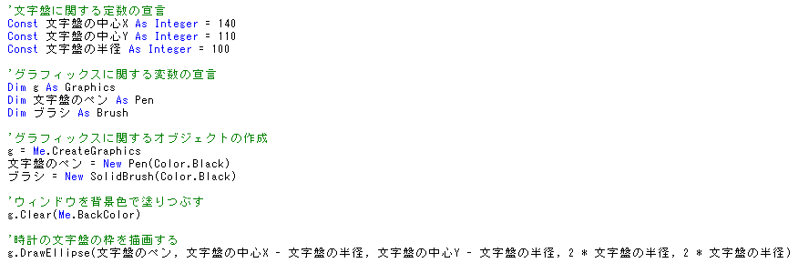

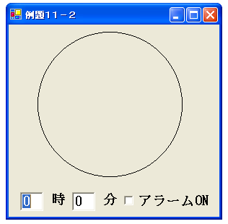
図１１－６
  - 文字盤の目盛りを描画する
時計版の目盛りは、下図のように、円を１２分割した部分に表示されます。
360/12=30度
この１２箇所に目盛りを描画
目盛りを描画するには、目盛りの両端の座標を知る必要があり、その為には円周上の点の座標を計算する必要があります。円周上の点座標を計算するには三角関数を使う必要があるので、前準備として円周上の点の座標を計算する方法を以下に示します。この方法は高校の数学の知識が必要なので、意味がわからない方は高校の数学の教科書などを参考にして下さい。中心の座標が（ｘ、ｙ）で、半径がｒの円の円周で、中心から真上の点から時計回りに角度がｋ度の点の座標は （ｘ ＋ ｒ ＊ ｓｉｎ（ｋ），ｙ － ｒ ＊ ｃｏｓ（ｋ）） で求められます。
中心の座標が（x, y）
半径の長さがｒ
この点の座標は
（ｘ ＋ ｒ ＊ ｓｉｎ（ｋ），ｙ － ｒ ＊ ｃｏｓ（ｋ））（ｘ－ｒ，ｙ－ｒ）
ここの角度がｋ度

Ｖｉｓｕａｌ Basic .Ｎｅｔでは三角関数の角度の単位は度（degree）ではなく、ラジアン（360度＝２＊πで表される角度の単位）なので、実際の計算は、角度ｋに ２*π／３６０ ＝ π／１８０を掛け算する必要がある点に注意が必要です。
目盛りの座標を計算する度に、いちいち上記のような式を書くのは大変な上に、プログラムがわかりにくくなってしまいますので、座標を上記の式で計算するプロシージャを作成することにします。以下のプロシージャを追加して下さい。
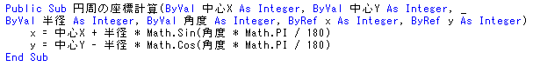
このプロシージャは、引数に「円の中心の座標（ｘとｙ座標）」、「半径の長さ」、「角度」、「答えを代入する変数（ｘとｙ）」を指定すると、その円の円周上で、中心の真上の点から時計回りに角度の分だけ時計回りに周った場所にある円周上の点を計算し、ｘとｙに代入するというものです。プロシージャの中では、先ほどの式を使って座標を計算し、ｘとｙに答えを代入しています。この時、引数の中で結果を格納する為のｘとｙが実引数（ByRef）として定義されている点に注意して下さい。
なお、数学が苦手な方で、どうしても式の意味がわからない方は、式の部分は無視して、このプロシージャに、中心の座標、角度、半径を引数として入れれば、目的の座標が計算されて、それが実引数の部分に記述した変数に格納されると考えてください。
目盛りの長さをｍとした場合、目盛りの両端の座標は以下の図（図は１時の目盛り）の２つの点を計算すれば求められます。
360/12=30度
この２つの点の座標を求めれば良い
この長さはｒ－ｍ
目盛りの外側の点の座標を（ｘ１，ｙ１）、内側の点の座標を（ｘ２，ｙ２）とすると、１時の目盛りのそれぞれの座標は先ほどのプロシージャを使って以下の方法で求めることが可能です。

円周の座標計算(x, y, r, 30, x1, y1)
円周の座標計算(x, y, r - m, 30, x2, y2)

n時の目盛りの場合、角度は ｎ＊３０ 度になるので、１時から１２時までの目盛りの描画は、繰り返しを使って以下のようなプログラムを記述することによって描画を行うことが可能です。
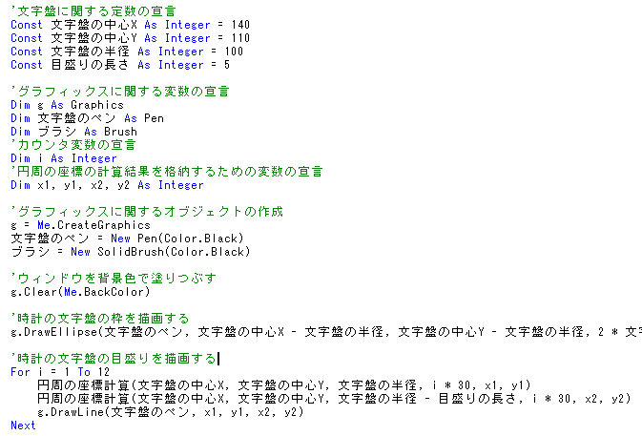
追加した
部分
プログラムを入力し、実行すると図１１－７のように目盛りが描画されるようになります。
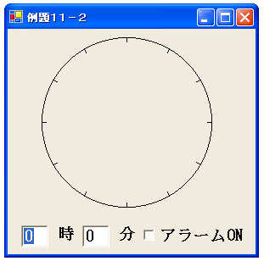
図１１－７
  - 文字盤の数字を描画する
文字盤の数字も、文字盤の中心を中心座標とする円周上に30度おきに並ぶので、目盛りとほぼ同様の方法で描画することが可能です。たとえば中心から半径ｎの円周上に文字盤の数字を描画するとした場合、１時の文字を描画する座標（ｘ1，ｙ1）は以下の方法で求めることができます。
円周の座標計算(x, y, n, 30, x1, y1)
従って以下のプログラムを追加することによって、文字盤の数字を描画することができるようになります（注：Constの行の定数の部分の記述は、他の定数の宣言部分にまとめて記述することをお勧めします）。
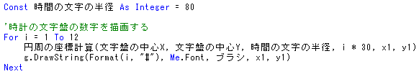
このプログラムを実行すると、確かに数字が表示されますが、位置が右下にずれて表示されてしまうはずです。これは、ここで、計算した座標（ｘ１，ｙ１）が文字の中心の座標であるのに対して、文字の描画を行うDrawStringメソッドの座標の指定が文字の左上の点の座標を表しているためです。そこで以下のプログラムのように、文字を描画する際には以下のように、座標を左上にずらしてから表示する必要があります。ずらす際に、１０、１１、１２時は２文字なので余計に左にずらす必要がある点に注意して下さい。なお、この具体的にどれだけずらすかの数字は、文字のフォントサイズなどからいろんな数字を試行錯誤して求めたものです。
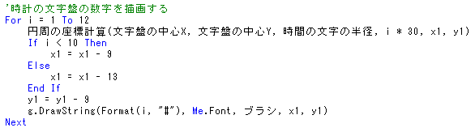
このプログラムを入力し、実行すると図１１－８のように、文字盤を完成することができます。
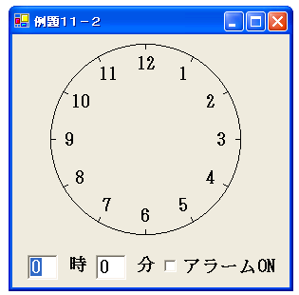
図１１－８
  - 秒針を描画する
文字盤が完成したので次は、針を描画すればプログラムは完成します。まず秒針から描画してみましょう。１分は６０秒なので、ｓ秒の時の秒針の角度は ｓ＊３６０／６０＝ｓ＊６ という式で求めることができます。あとは秒針の長さを決めてやれば文字盤の中心と秒針の針の先の座標を直線で結んでやれば秒針を描画することができます。現在時刻から秒を計算するには Second という関数を使って Secont(TimeOfDay)と 記述することで求めることができます。以下のプログラムを追加して実行してみて下さい。秒針が描画されるようになるはずです。（注：この場合も、定数や変数の部分は、まとめて一箇所に記述することをお勧めします。以後のプログラムも同様です）

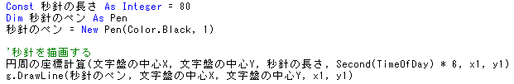

  - 分針を描画する
分針は秒針とほぼ同じ方法で描画することができます。以下のプログラムを入力し、分針を描画して下さい。なお、秒針と区別するために、分針のペンの太さを２にしています。
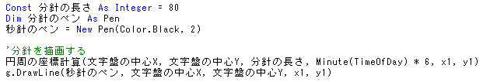
  - 短針を描画する
時計の短針は１２時間で１週するので、現在の時間をｈとすると、短針の角度は
ｈ ＊ ３６０ ／ １２ ＝ ｈ ＊ ３０ という式で求められます。しかし、この方法では、短針は１２通りの位置でしか描画されません。実際の短針は、時間が進むにすれ少しずつ動いていくので、短針の角度に、現在時刻の分も考慮にいれて計算を行う必要があります。現在時刻の分をｍとすると角度は ｈ ＊ ３０ ＋ ｍ ＊ ３６０ ／ １２ ／ ６０ ＝ ｈ ＊ ３０ + ｍ ／ ２ という式で求めることができます。
Tips 分針の場合
実は、分針ついても短針と同じことがいえますが、分針は短針と異なり６０通りの細かい位置をとることが可能なので秒針の動きにつれて分針をすこしずつ動かなさなくても違和感がほとんどないのでこの例題では考慮にいれないことにします。
以下のプログラムを追加し、実行して下さい。図１１－９のように時計が完成します。
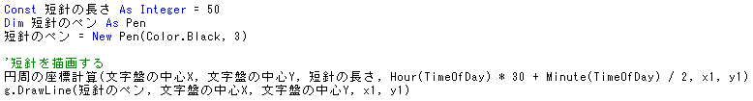
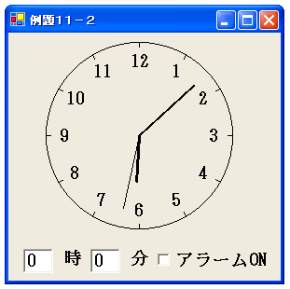
図１１－９

Tips 定数の利点
このプログラムでは、文字盤の中心や半径、針の長さなど様々な数字を定数を使って記述しています。このようにすることで後から文字盤の位置や大きさ、針の長さなどを変更しようと思った場合に、定数の宣言の部分の数字を書き換えるだけで簡単に変更することができるようになるという利点が生まれます。試しに「文字盤の中心Ｘ」や「文字盤の中心Ｙ」の値を変更してプログラムを実行してください。定数の宣言の数字の部分を変えるだけで時計の位置を容易に変更することができるはずです。定数の説明のところでも述べましたが、もし定数を使わずに直接式の中に数字を書いてしまった場合、後から変更するのが非常に大変になりますので、なるべくこの例題のように意味のある数字や、後から変更する可能性のある数字は、定数を使ってプログラムを行うことをお勧めします。
４．アルゴリズムのまとめ
本章では２つ例題を挙げてアルゴリズムの作り方と、それを実際のプログラムに直す方法を説明しました。アルゴリズムを設計する際のコツは、全部一度にやってしまおうと思わないことです。慣れないうちは、例題で行ったように、プログラムで行いたいことの大まかな手順を列挙していき、列挙したそれぞれの内容について、それをどのようにすれば実現できるかの手順を考え、それをプログラムに直すという作業を行うと良いでしょう。
全体でみれば一見複雑でとても作ることが不可能に思えるようなプログラムでも、一つ一つの部品の動作は意外に単純なものです。なにをして良いかわからなくなった場合は、一旦落ち着いて、何をすれば良いかを紙などにメモしながらアルゴリズムを考えて行くと良いでしょう。

